Nome:

Data:

Lê e copia algumas frases.
A Anabela e o mano vão à tia.
A Anabela leva uma bata bonita.
O mano leva uma boina nova.
A tia dá banana à Anabela.
E o mano come o bolo de coco.
A tia é muito amiga.
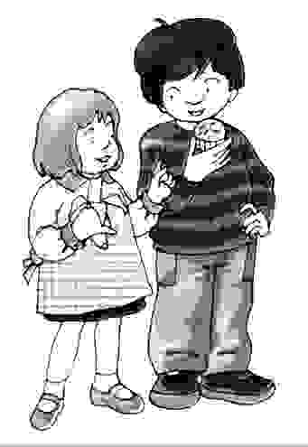

- A Anabela e o mano vão à avô?
R.

2. A tia dá um bolo à Anabela?
R:

- O mano come o bolo de coco?
R.

Descobre as palavras

ta | ta | ba |  | lo | bo | ta |  | na | ba | na |  | ni | bo | ta

Circundar a palavra correspondente ao desenho e inventar uma frase.

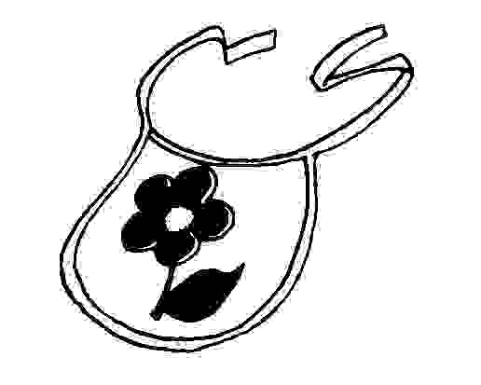 | balão baleia bebé babete bolo
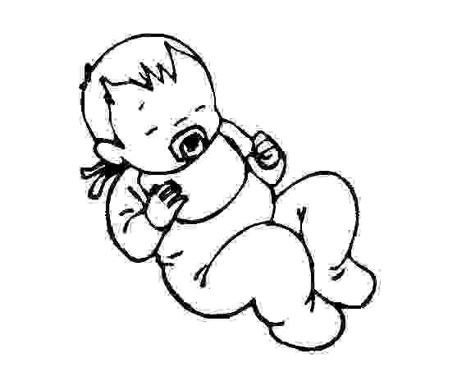 | babete boina boné bota bebé
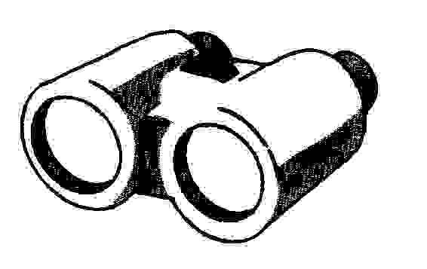 | bolota binóculo banana batata boi
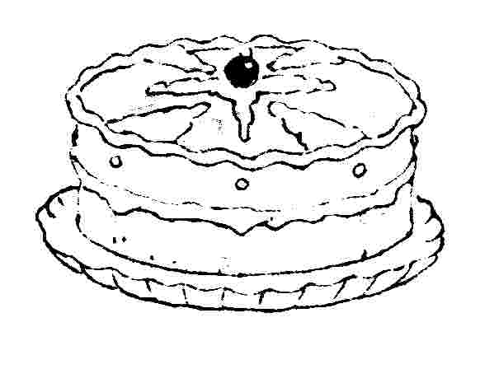 | bota macaco balão bolota bolo
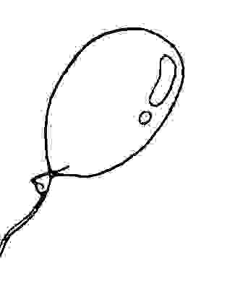 | bolota balão bolo bota batota
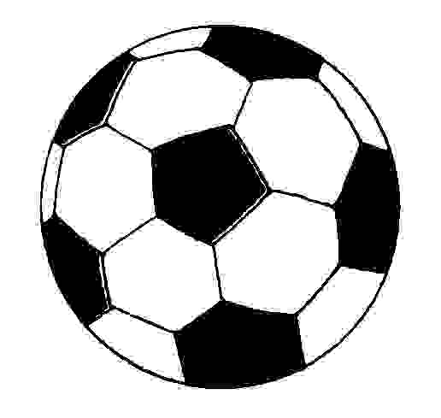 | balão bolo bota bola bata cabide

